Contrato Social: desafíos de un desarrollo territorial equitativo y diferenciado en la educación TP desde la región de Coquimbo.
Alejandrina Aquea Berrios, Matías Tromben Marcone, Ma Alicia Soto Alvarez
Instituto Profesional de Chile INACAP
a_aquea@inacap.cl, ctromben@inacap.cl, mmsotoa@inacap.cl
Resumen
Las Trayectorias Formativo Laboral (TFL) responden a los aprendizajes declarados en los marcos de cualificaciones y poblamientos sectoriales, avalados por Mineduc, sectores productivos y de servicios de nuestro país.

El desafío se enfoca en profundizar la adquisición de competencias, que represente los intereses de los y las estudiantes, a través de ciclos de aprendizaje más cortos, flexibles y contextualizados, respondiendo a las necesidades dinámicas de los sectores productivos, fomentando el reconocimiento de aprendizajes previos y la articulación entre la EMTP y ESTP.

Sin embargo, en la práctica existen brechas entre formación y desempeño laboral, que persiste en los territorios, haciendo patente la necesidad de un Contrato Social con perspectiva de Inclusión.

El modelo educativo de INACAP releva las competencias genéricas como el trabajo colaborativo, innovación, integridad y sustentabilidad; convocándonos a reimaginar espacios educativos compartidos e interdependientes con otros agentes del territorio en la construcción de en una visión de futuro.

Palabras Claves – Trayectorias Formativo Laboral (TFL), Marco Cualificaciones, Competencias, Aprendizaje, Inclusión, Trabajo Colaborativo, Identidad Territorial y Contrato Social.

introducción
El establecimiento de la Ley sobre Educación Superior 21.091 de mayo de 2018, dispone que la Educación Superior es un derecho, que debe estar al alcance de todas las personas, de acuerdo con sus capacidades y méritos.

Por su parte, la provisión mixta en el área de Educación Superior se compone de 2 subsistemas: Universitario y Técnico Profesional. En este último, se hace énfasis en la relación con la Educación Media Técnico Profesional (EMTP) y los sectores productivos y de servicios, cumpliendo con el Marco de Calificaciones y sus respectivos poblamientos sectoriales.

El establecimiento de las bases Curriculares de EMTP, emanadas del Ministerio de Educación, entrega los lineamientos de las diversas especialidades a nivel nacional [1], sin embargo, el trabajo con estas instituciones demuestra la necesidad de identificar y trabajar con las diferencias propias del entorno, las que generan un escenario que promueven el apartheid educativo y territorial.

Entonces reviste importancia la necesidad de focalizar y profundizar el proceso pedagógico en la adquisición de competencias, a través de ciclos de aprendizaje más cortos, flexibles y contextualizados en alianza con la educación secundaria poniendo la relevancia en el tránsito del estudiante en pro de un futuro más justo y sostenible.

Esto último se alcanza a través de un acceso equitativo, pero diferenciado en la educación técnico profesional, tanto a nivel de enseñanza media como educación superior, contribuyendo a la concreción de la agenda 2030 y el compromiso con los Objetivo de Desarrollo Sostenible, específicamente ODS4: Educación inclusiva, equitativa y de calidad y promover oportunidades de aprendizaje durante toda la vida para todos.[2]
Reconceptualizar el cómo alcanzamos el papel fundamental de la educación asociado a la transformación de las sociedades humanas nos conecta con las posibilidades de generar diálogos y acciones en los territorios que faciliten un contrato social como punto de partida para la visión común de los fines públicos de la educación como herramienta para enfrentar el apartheid educativo que vivencia muchos jóvenes en la actualidad.[8]

Institucionalmente comprendemos el relacionamiento con el entorno como una herramienta potenciadora de las trayectorias formativas por medio de acciones orientadas desarrollo personal de los estudiantes aportando a la construcción de soluciones para el desarrollo regional.[4]

Contrato social: desafíos de un desarrollo territorial equitativo y diferenciado en la educación tp desde la región de coquimbo

Contexto

El Informe de la Comisión Internacional sobre los futuros de la Educación de la Unesco, titulado “Un nuevo contrato social para la educación” [8] [9] del 2021, establece que un Contrato Social es un acuerdo implícito entre los miembros de una sociedad de cooperar para obtener un beneficio común, definición consistente con las necesidades de un desarrollo territorial equitativo, que considere las particularidades de la región en términos de vulnerabilidad y aislamiento que se presentan en nuestro país.

En el mismo cuerpo se manifiesta que este contrato consiste en los principios fundacionales y organizativos que estructuran los sistemas educativos, así como en el trabajo distribuido que se realiza para crearlos, mantenerlos y perfeccionarlos, por lo tanto, desde esta óptica el trabajo realizado con la educación diferenciada técnico profesional es un constructo con bases en nuestro sistema educativo vigente y los actores relevantes de la sociedad para su exitosa concreción.

El marco de cualificaciones y poblamientos sectoriales se establece como un organismo rector de las necesidades de los sectores productivos y de servicios de nuestro país, lo cual obliga a detectar y abordar las brechas existentes, para que estos lineamientos de desarrollo territorial se cumplan en tiempo y calidad, ya sea para insertarse en el mercado laboral como la continuidad de estudios en Educación Superior.

Por su parte, El Modelo Educación Técnico Profesional de INACAP es concordante con la ley 21.091 (ley sobre Educación Superior), el Marco de Cualificaciones Técnico Profesional y otras disposiciones regulatorias vigentes. Asimismo, la Estrategia de Formación por Alternancia de INACAP sede La Serena, utiliza como marco referencia: La Estrategia Nacional de Formación Técnico Profesional, la Política nacional de Formación Técnico Profesional, las Bases curriculares de Enseñanza Media Técnico Profesional, Priorización Curricular Covid-19 Formación Diferenciada TP del Ministerio de Educación y Resolución Exenta 1.080.[7]

Por consiguiente, la Estrategia de Formación por Alternancia (EFPA), permite que INACAP como institución de Educación Superior interactúe con la Educación Media Técnico Profesional, otorgando a estos últimos, la oportunidad de fortalecer sus competencias, para la posterior certificación y/o acreditación de estas y, por ende, mejorar sus opciones, tanto en continuidad de estudios a través del reconocimiento de aprendizajes previos y articulación con las TFL, como también en la incorporación al mercado laboral.

La herramienta articuladora de este sistema es una plataforma para el desarrollo regional, vinculada estratégicamente a los actores relevantes del ecosistema, para optimizar y potenciar los recursos disponibles en las localidades, es decir, capital humano e intelectual, económico y social.

Un foco importante para considerar es la identidad territorial, el contexto de vulnerabilidad y aislamiento que se distribuye tanto a nivel regional como a zonas aledañas. También se levanta la necesidad de abordar las temáticas de Inclusión y Género, en un entorno de trabajo colaborativo y bidireccional que potencie la sinergia entre los actores del ecosistema, formando un círculo virtuoso de desarrollo económico y social en permanente actualización teniendo como marco inspirador el objetivo de desarrollo sostenible n° 4 de la agenda 2030 de la ONU que releva la necesidad de Educación inclusiva, equitativa y de calidad, promotora de oportunidades de aprendizaje durante toda la vida para todos.[2]

Transferencia
El comité organizador realizará una revisión de su trabajo y podrá darle feedback para que ajuste detalles.

Para el desarrollo de la propuesta de trabajo, se consideraron los siguientes aspectos:
- El lineamiento en Educación Técnico Profesional y cómo ésta se relaciona con nuestro MODELO EDUCATIVO.
- La concepción del Ecosistema de Formación por Alternancia desde la perspectiva de INACAP
- El Convenio de Aprendizaje Marco, que contempla las actividades que la sustentan
- Estrategia de Formación por Alternancia en sede La Serena

El nuevo Modelo Educativo Técnico – Profesional de INACAP, también contempla los requerimientos establecidos por el poblamiento del Marco de Cualificaciones Técnico Profesional general y/o sectorial, como así también, otras disposiciones regulatorias que le son atingentes.
Cabe destacar, que se ha utilizado un Marco referencial de trabajo, con el objeto de orientar el accionar de mediano y largo plazo, entre los que destacan:

- La Estrategia Nacional de Formación Técnico Profesional, del año 2018
- La Política Nacional de Formación Técnico Profesional que de ésta última se desprende
- Las Bases Curriculares EMTP, emanadas del Ministerio de Educación.
- La Resolución Exenta 1.080 de febrero del 2020, la cual amplía la Alternancia Formativa, incorporando a las instituciones de educación superior a la Estrategia de Formación por Alternancia.[7]

Además, dada las características sanitarias imperantes, también se incorpora la priorización curricular establecida por el Ministerio de educación, como así también, los protocolos sanitarios del Ministerio de Salud.

Considerando el marco anterior, el concepto de Ecosistema de Formación por Alternancia de INACAP, reconoce la interacción de diversos actores. A los estudiantes, como centro de este programa, a los liceos y sostenedores de estos establecimientos educacionales, a las empresas vinculadas a cada institución, a través de Alternancia DUAL, a Servicios Públicos, a familias, a Fundaciones, entre otras.

Tenemos la convicción, que INACAP puede ser una Plataforma de desarrollo regional, vinculándonos estratégicamente con los actores relevantes del ecosistema y, eso permitiría optimizar y potenciar los recursos disponibles en las localidades: capital humano e intelectual, económico y social.

La dinámica de trabajo ideal para este tipo de iniciativas, debe ser de carácter colaborativo, de forma tal que nos permita generar una relación bidireccional entre cada uno de los actores, fomentando el crecimiento sinérgico en red, reconocer la condición de vulnerabilidad y aislamiento que hay en algunas zonas de nuestro territorio, fortalecer la identidad territorial y, a su vez, generar las temáticas de inclusión y género como un sello necesario para el desarrollo equitativo y responsable de nuestra sociedad.

Convenio de Aprendizaje Marco

Tiene como objetivo, según establece la Resolución 1.080, “Lograr el aprendizaje técnico, desarrollando habilidades laborales y de empleabilidad. Para que las y los estudiantes ejecuten sus capacidades y competencias para la vida laboral y/o la continuidad de estudios.

Es por ello que el Proyecto de Formación por Alternancia con INACAP, establece desarrollar competencias en los estudiantes, pero también en los docentes, dado que estos últimos son el vínculo permanente de ese aprendizaje y, por ende, lograr desarrollar y fortalecer al establecimiento educacional de enseñanza media técnico profesional para el cumplimiento de su propósito.

En la implementación se contempla el fortalecimiento de Competencias de Especialidad (skill hard) y Genéricas (skill soft), a través de actividades como Pasantías, Capacitaciones, Talleres, Charlas, Visitas y Certificaciones de las competencias adquiridas y requeridas por el mercado productivo - laboral.

Estrategia de Formación por Alternancia en INACAP sede La Serena

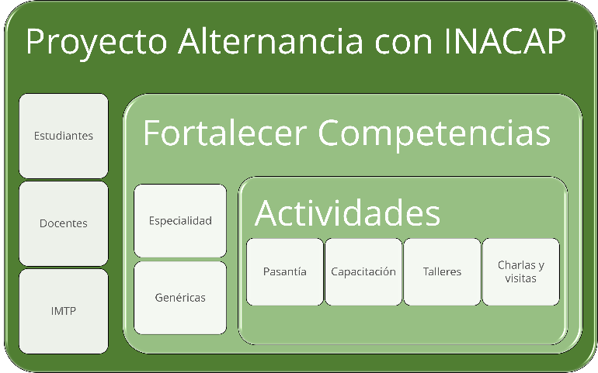
Fig. 1. Marco de trabajo del Proyecto Alternancia con INACAP sede La Serena.

En términos generales, durante el año 2021 se abarcó un universo de 396 estudiantes de EMTP, 185 y 211 de Tercero y Cuarto Medio, respectivamente, de las comunas de Vicuña, La Serena, Coquimbo, Salamanca y Los Vilos.

Están representados los 3 tipos de administración, en las Provincias del Elqui y Choapa: Municipal, Pública y Subvencionada.

Las carreras TP en Alternancia Formativa son: Atención de Enfermería, Mecánica Automotriz, Telecomunicaciones, Conectividad y Redes, Gastronomía con mención en cocina, Construcciones Metálicas, Construcción, Servicios Turísticos y Administración mención en RRRHH.[6]

¿Cómo se trabaja?

El trabajo se subdivide en Front Office y Back Office, en el primer caso nos referimos a todo lo que vive el estudiante, mientras que el segunda corresponde al trabajo que se realiza antes, durante y después de cada una de las actividades que forman parte del módulo abordado en Alternancia.

Los programas de Estudio de EMTP, están compuestos por módulos y, se establece con cada institución las necesidades específicas de apoyo para trabajar colaborativamente el cumplimiento de los objetivos de aprendizaje. Se inicia con una Evaluación Diagnóstica, la que entregará las competencias de entrada y, determinando la evaluación de salida, que es la Evaluación Sumativa, se detectan las brechas en términos de competencias, estas últimas permiten proyectar las actividades de aprendizaje según las características del establecimiento y los estudiantes que en ella participan.

Posteriormente, finalizar el módulo, a través de talleres prácticos en INACAP, que puedan evidenciar la adquisición de las competencias declaradas. Asimismo, se realiza una encuesta de expectativas, para identificar a priori lo que ellos esperan alcanzar por medio de la EFPA con INACAP y, al término del módulo se aplica una Encuesta de Percepción, que permita identificar la disonancia cognitiva que se genera durante el proyecto. Por último, se realiza el proceso de retroalimentación de todos los componentes del proceso, con una mirada de mejora continua, congregando a todos los actores que participaron de la experiencia.

La Estrategia de Formación por Alternancia con Inacap, procura fortalecer los Skill hard o competencias de especialidad y los skill soft o competencias genéricas, siendo abordadas a través de charlas, visitas, pasantías, seminarios, talleres, capacitaciones, tanto de estudiantes como docentes de Enseñanza Media Técnico Profesional, para fortalecer esta conexión que debe existir entre EMTP y ESTP.

En el Back Office, se promueve la Co-Docencia, es decir, docentes del establecimiento Educacional de EMTP con docentes de Inacap, trabajando en forma conjunta en la definición de las Evaluaciones Diagnósticas y su posterior seguimiento, estrategias metodológicas necesarias para cada actividad y tipo de disciplina, actividades de aprendizaje, y la relevancia que tienen las encuestas junto con los efectos que producen para la evaluación del módulo y cómo abordarlo posteriormente, en una mejora continua permanente.

Finalmente, la experiencia concluye con la Evaluación y Ciclo de Mejora Continua, a través del análisis de los resultados esperados versus los efectivamente conseguidos, y el proceso de ideación de ideas, las cuales nutren las propuestas de mejora que deben incorporarse en el periodo siguiente.

Todo esto se sustenta con un trabajo sistemático, consolidado en una mesa técnica bilateral de trabajo, de manera tal que existan representantes de INACAP como también del liceo TP, estableciendo el desarrollo y las adecuaciones que se estimen conveniente incorporar, tanto en el transcurso del periodo en curso, como en la planificación del siguiente.

Visitas presencial sede

El formato protocolar que se establece para este tipo de actividades en sede incorpora una capacitación general, desde cada uno de los intervinientes directos e indirectos en la implementación de este programa, es decir, guardias, personal de aseo, docentes, directivos y administrativos. De esta manera, todo el equipo está informado y claro respecto a cada función a cumplir para el exitoso desarrollo que su trabajo aporta al proceso, y al logro de una mejor calidad de la educación de nuestra región y país.

La actividad de Bienvenida a nuestra institución tiene un carácter semi formal, que permita generar un ambiente inicial de ceremonia, pero cercano al mismo tiempo, la activación de aprendizajes previos a través de gamificación, para posteriormente, desarrollar el Taller de especialidad, innovación u otro.

En el intertanto, se dejan registros audiovisuales, como fotografías, podcast, videos, entre otros.

Posterior a la visita se realiza el análisis del módulo y las publicaciones correspondientes, tanto en redes sociales como en medios de comunicación internos y externos, evidenciando lo que significa seguir perfeccionándose tanto a nivel profesional como personal.

Resultados

Fruto del relacionamiento con el territorio y luego de detectar las localidades y comunas priorizadas por INACAP, se gestionaron 7 convenios de colaboración en Formación por Alternancia con los siguientes liceos TP: Liceo Carlos Roberto Mondaca, Liceo Jorge Alessandri Rodríguez, Colegio Nuestra Señora de Andacollo, Liceo Diego Portales Liceo Ignacio Carrera Pinto, Liceo Polivalente de Salamanca y Liceo Nicolás Federico Lohse Vargas.

En primera instancia, se estimó un impacto en 396 estudiantes entre terceros y cuartos medios de enseñanza media técnico profesional; sin embargo, producto de las contingencias derivadas del escenario sanitario vigente, se afectó la cantidad de alumnos asistente, ya sea porque se retiran de la educación media TP, por seguridad o compromisos de carácter económico (muchos trabajan en los horarios definidos para las experiencias) no asisten a las visitas presenciales en dependencias de la sede INACAP La Serena, llegando a una cobertura final de 86%.

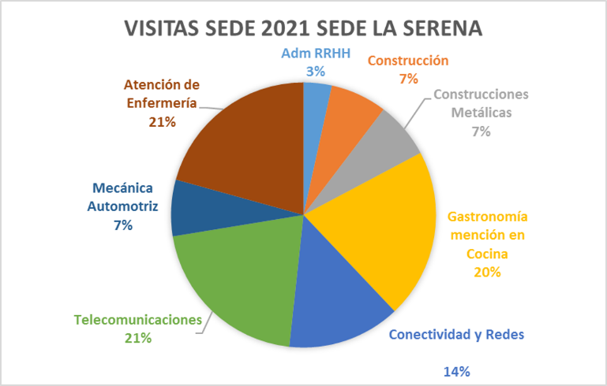
Fig. 2. EFPA visitas a INACAP sede La Serena.

De los liceos partícipes del programa de formación por alternancia, es posible observar que 84 estudiantes se matricularon en INACAP en 2022 y 4 de ellos articularon, reconociendo todo un semestre.
Fruto del proceso de reflexión y mejora continua organizada a través de mesas técnicas, se desprenden las siguientes enseñanzas:
- La declaración de aprendizajes previos de los liceos, no siempre se ajustan a la realidad que vemos en los talleres, existiendo una brecha
- Ante una misma carrera pueden existir diferencias sustantivas entre 2 entidades educacionales, lo cual sugiere poder diagnosticar previamente para ecualizar de mejor forma las actividades del programa.
- El trabajo conjunto con la institución TP, generó un mayor vínculo con nuestra institución,
- Al transcurrir las sesiones de trabajo, ésta se vuelve más sinceras, promoviendo una mejora constante en la calidad del trabajo realizado y los desafíos que de ella se desprenden,
- Existencia de un alto nivel de asistencialismo por parte de los liceos, lo cual limita las competencias de los estudiantes, para la inserción a la educación superior y al mundo laboral, lo que sugiere desarrollar actividades para promover la autogestión.
- Favorable resultado de parte de estudiantes y profesores de los liceos TP, ante la experiencia de alternancia con INACAP,
- Existe una alta demanda con respecto a las necesidades específicas que tienen los liceos, ya sea en términos tecnológicos como de especialidad, que difieren entre instituciones,
- Se destaca el fortalecimiento de competencias en función de la realidad que tiene cada establecimiento, lo cual, hace de esta experiencia única para quienes la viven, esto queda de manifiesto, cuando se compara con otras propuestas de carácter estandarizado, cuyo único objetivo evidente es la matrícula.

CONCLUSIÓN

- Una de las debilidades detectadas, por la articulación, está asociada directamente con la convergencia vocacional de los estudiantes, si bien el número de matriculados, en nuestra institución es importante, un número no menor, se matricula en una carrera distinta a la de origen en EMTP. La pregunta que se desprende de esto ¿Qué tan flexible es la trayectoria formativo laboral, para los estudiantes que provienen de carreras TP?
- Si los estudiantes tienen la convicción de no cumplir con las competencias mínimas necesarias para articular en la misma línea de desarrollo ¿cómo podemos potenciar a ese estudiante para que disminuya la brecha existente?
- Con respecto a la articulación indirecta, aquellos estudiantes que rinden la evaluación de articulación, en su mayoría no logra Aprobar. ¿Cuál es la razón de este resultado?
- Realizar seguimiento a los estudiantes, que provienen de los liceos TP y, específicamente de alternancia ¿Cómo es su avance curricular? ¿Cuál es la diferencia de resultados? entre los que articulan y los que no) ¿Los estudiantes que ingresan a una carrera distinta a la línea de especialidad, tiene mejores resultados?

Desafíos Futuros

Una demanda transversal es el requerimiento de certificaciones a las actividades realizadas en alternancia, que sirva tanto a estudiantes como docentes, a evidenciar la adquisición de competencias que requiere el mercado laboral. En este punto, es esencial la incorporación de Educación Continua, como un actor relevante para atender esta demanda insatisfecha, la cual puede ser a través de beneficios estatales, por ejemplo, contrato de aprendizaje para utilizar la franquicia Sence.

Referencias

- Bases Curriculares, Planes y Programas de Estudio. Formación Diferenciada Técnico Profesional. Ministerio de Educación.
- Declaración de Incheon y Marco de Acción ODS 4 – Educación 2030 Unesco 2015
- Declaración final de la Reunión Mundial sobre la EPT de 2014: el Acuerdo de Mascate, UNESCO, 2014
- Estrategia Nacional de Formación Técnica Profesional
- Laya Anabella; Tonitto Liliana y Celis Mónica. Webinar Habilidades la Nueva Moneda del Siglo XXI, 25 nov de 2020. Acredita y Pearson
- Priorización Curricular: Técnico Profesional 3° y 4° medio
- Res 1080 del 28 feb 2020. Manual de Estrategia de Formación de Alternancia
- Reimagining our futures together: A new social contract for education. Executive summary. Unesco 2021
- Transformar nuestro mundo: la Agenda 2030 para el Desarrollo Sostenible, Naciones Unidas, 2015

Agradecimientos

A las personas que forman parte de las instituciones que trabajan día a día, con una visión de futuro, por un desarrollo territorial equitativo, pero reconociendo las identidades y diferencias que las hace únicas.

